Муниципальное бюджетное общеобразовательное учреждение
«Линевская СОШ»

Открытый урок-практикум по математике
в 8 классе по теме:
«Арифметический квадратный корень»

Урок подготовила
Учитель МБОУ «Линевская СОШ»
Стенькина Ольга Анатольевна

Тема урока: Урок- практикум по теме «Свойства арифметического квадратного корня»
Цели урока:
- Обобщить знания по теме.
- Проверить знания, умения и навыки учащихся по теме “Свойства арифметического квадратного корня”;
- Развивать вычислительные навыки, устную и письменную математическую речь, а так же внимание и личностные качества (целеустремленность, настойчивость);
- Воспитывать чувство ответственности за качество и результат выполняемой работы;
- Формировать умение осуществлять взаимоконтроль и самоконтроль.

Тип урока: урок обобщения и систематизации знаний.

Оборудование:
Ход урока:

- Организационный момент.
Сегодня у нас не совсем обычный урок, к нам пришли гости. Давайте, улыбнемся друг другу и начнем наш урок. Послушайте стихотворение-загадку:
Он есть у дерева, цветка,
Он есть у уравнений,
И знак особый – радикал –
С ним связан, вне сомнений.
Заданий многих он итог,
И с этим мы не спорим,
Надеемся, что каждый смог
Ответить: это …
Ребята, сегодня на уроке – практикуме по теме: «Свойства арифметического квадратного корня» мы с вами повторим, обобщим и приведём в систему изученный материал.
И наш урок будет проходить под девизом: «Покоряет вершины тот, кто к ним стремится». Вершин на нашем уроке – 5, и каждый должен вложить свои усилия, чтобы покорить эти вершины. Перед нами первая вершина – блиц-опрос. Закончим предложения:

- Систематизация теоретического материала. ( Первая вершина)

а) Блиц-опрос.
1. Квадратным корнем из числа а, называется (число, квадрат которого равен а)
2. Арифметическим квадратным корнем из числа а, называется (неотрицательное число, квадрат которого равен а)
3. Как называется знак
6. Сколько имеет корней уравнение, если
а > 0________________
а = 0________________
а < 0_______________
8. Корень из произведений неотрицательных множителей равен (произведению корней из этих множителей)
9. Корень из дроби, числитель которой неотрицателен, а знаменатель положителен, равен (корню из числителя, деленному корню из знаменателя)

Запишем эти свойства на доске.

Покорили первую вершину, теперь очередь за второй

- Вычислительная пауза. (Вторая вершина)

Всегда интересно знать имя ученого-математика, который ввел новое понятие, либо доказал теорему, либо придумал новый математический символ. Выполнив задания, выясним имя и фамилию великого математика, который в 1637 г первым ввел знак корня.
Найдите значение выражения (открыли тетради, пишем только ответы)

$\sqrt{\text{13}+\text{12}}$ =5  $\sqrt{\text{36}}$ * $\sqrt{\text{16}}$ =24  $\sqrt{0,\text{49}}$ = 0,28  $3×\sqrt{\text{64}}$ = 24  $\sqrt{\frac{\text{36}}{\text{49}}}$ = $\frac{6}{7}$ | $\sqrt{\text{576}}$ =24  $\sqrt{\text{12}}$ *$\sqrt{3}$ =6  $\sqrt{0,\text{25}}$ = 0,5  ${\left(\sqrt{5}\right)}^{2}$ = 5  $\sqrt{3^{2}}$ = 3

Закончили? Поставьте буквы около того примера, ответ которой соответствует этой букве
$$\frac{6}{7}$$ | 24 | 3 | 6 | 5 | 0,5 | 0,28
д | е | т | к | р | а | н

А теперь несколько сведений об этом математике.

Историческая страничка
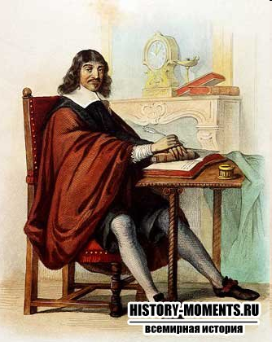
Рене Декарт (1596 — 1650) – математик (основатель аналитической геометрии), физик, философ.
Родился Рене Декарт 31 марта 1596 года в французском городе Лаэ в семье с дворянскими корнями. В своей биографии Рене Декарт после смерти матери воспитывался бабушкой. Учился в колледже Ла Флеш, где получал религиозное образование. В 1618 году начал изучать юридические вопросы, также занимаясь математикой. В 1617 году поступил в голландскую армию. Вместе с немецкой армией выступал в битве за Прагу.
После возвращение во Францию в биографии Декарта снова последовал переезд. Из-за обвинений в ереси он решил обосноваться в Голландии. В те времена много времени уделяет науке. В 1637 году был напечатан труд Декарта «Рассуждение о методе». Вслед за ним в биографии Р. Декарта вышли: «Размышления о первой философии», «Начала философии». Многие годы биографии математика Декарта его труды не признавались. Вскоре после переезда в 1649 году в Стокгольм Декарт скончался.
Основные математические труды Декарта – «Рассуждение о методе» (в книге изложены вопросы аналитической геометрии), приложения к книге. Также ученый рассматривал символику Виета, многочлены, решения алгебраических уравнений, комплексные числа (их математик называл «ложными»). Кроме того в своей биографии Рене Декарт изучал механику, оптику, рефлекторную деятельность человека.

Рене Декарт (1596-1650) французский дворянин, в 1629 г. переселился в Голландию. Воин, математик, философ, физиолог, мыслитель. Что мы знаем о Рене Декарте – математике:
- Заложил основы аналитической геометрии.
- Ввел буквенные обозначения в алгебру x², y³, a + b и т.д.
- Декартовы координаты, определяющие функцию переменной величины.
- Дал понятие импульса силы.
- Ввел понятие рефлекса (дуга Декарта).
- Высказал закон сохранения количества движения.

Следующая вершина – самостоятельная работа.
- Самостоятельная работа (третья вершина)
Самостоятельная работа в двух вариантах

1 вариант
а | 9 | 70 | 31 | 23 | $$\frac{\text{16}}{\text{25}}$$ | 13 | 10 | $$\sqrt{\text{81}}$$
в | 5 | 6 | -5 | 22 | $$\frac{7}{\text{25}}$$ | 13 | $$\sqrt{\text{36}}$$ | $$\sqrt{\text{25}}$$
$$\sqrt{a−b}$$ | 2 | 8 | 6 | 1 | $$\frac{3}{5}$$ | 0 | 2 | 2

2 вариант
а | 3 | 9 | -7 | 36 | $$\frac{5}{\text{49}}$$ | -11 | 2 | $$\sqrt{\text{36}}$$
в | 6 | 16 | 11 | 64 | $$\frac{\text{20}}{\text{49}}$$ | 11 |  | $$\sqrt{9}$$
 | 3 | 5 | 2 | 10 | $$\frac{5}{7}$$ | 0 | 3 | 3

я прошу закончить работу и отложить ручки. Сейчас мы проверим, как вы справились с заданиями. Проверяем работы сами. Если все задания решено верно, то вставим на листах самооценки «5», если 6-7 заданий – «4», если 4-5 заданий, то «3».
Смотрим на экран.
- Привал
( привал – остановка в пути для отдыха во время похода, путешествия и т. д.)
Смотрите на экран и найдите четырех волков на рисунке
Четвертая вершина -
- Работа с книгой.
Открыли 88 страницу учебника. №387.

Осталась последняя вершина -
- Тестовое задание.

Тест из заданий ГИА
- Найти значение выражения:  $\sqrt{1,\text{44}}$ -2( $\sqrt{0,6}$)²  А. 9,6 Б. 0 В. 0,38 Г. 2,4  - Вычислите: (2 $\sqrt{6}$)² + (-3 $\sqrt{2}$)²  А. 42 Б. 18 В. 60 Г. 6  - Найти значение выражения:  0,5 $\sqrt{\text{121}}$ + 3 $\sqrt{0,\text{81}}$  А. 62,93 Б. 0 В. 8,2 Г. 1  - Найти значение выражения:  $\sqrt{\text{144}}$ - 0,5 ($\sqrt{\text{12}}$)²  А. 141 Б. 9. В. 6 Г. 0  - Вычислите значение выражения: $\sqrt{2,\text{05}−2,\text{04}}$  А. 0 Б. 0,7 В.1 Г.0,1 | - Найти значение выражения:  $\sqrt{1,\text{21}}$ -2( $\sqrt{0,5}$)²  А. 8,75 Б. 0,1 В. 0,28 Г. 3,6  - Вычислите: (3 $\sqrt{3}$)² + (-2 $\sqrt{5}$)²  А. 47 Б. 8 В. 70 Г. 16  - Найти значение выражения:  0,5 $\sqrt{\text{144}}$ + 3 $\sqrt{0,\text{49}}$  А. 0 Б. 58,61 В. 8,1 Г. 1  - Найти значение выражения:  $\sqrt{\text{121}}$ - 0,5 ($\sqrt{\text{10}}$)²  А. 7 Б. 121 В. 6 Г. 0  - Вычислите значение выражения: $\sqrt{3,\text{05}−3,\text{04}}$  А. 0 Б. 1 В. 0,3 Г. 0,1

Ключ к тесту
Взаимопроверка
1 | 2 | 3 | 4 | 5
Б | А | В | В | Г

Меняемся тетрадями и проверим задания. Ставим оценки на лист самооценки. Если правильно решено 5 заданий – ставим 5, на 4 задания – 4, на 3 задания – 3
А теперь находим среднее арифметическое из оценок

- Подведение итогов урока.
- Итак, что мы повторили сегодня?
- Свойства арифметического квадратного корня
- Какие свойства мы знаем
6. Домашнее задание.
Задания на карточках

Урок математики в 7 классе по теме:
«Умножение и деление положительных и отрицательных чисел.»

Цель урока: Закрепить умения и навыки в действиях с положительными и отрицательными числами.
Задачи урока: Обобщить и закрепить знания по теме, совершенствовать вычислительные навыки, развитие мотивации в обучении, любознательности, активности, самостоятельности и познавательного интереса учащихся.
Тип урока: урок обобщения и систематизации знаний.
Используемое оборудование: компьютер, проектор, карточки, тесты, рабочие тетради.
План урока.
1.Организационный момент.( тема, цель, план урока.) – 2 мин.
2. Проверка домашнего задания.- 2 мин.
3. Устная работа ( по карточкам устного счета)- 3мин.
4. Опрос по правилам – 3 мин.
5. Письменный счет – 3мин.
6. Решение уравнений – 5 мин.
7. Решение задач – 10 мин.
8. Релаксация -2 мин.
9. Тестовая работа- 5мин.
10. Итоги урока – 3мин.
11. Домашнее задание – 2мин.
Ход урока:
1.Учитель приветствует детей, называет дату, тему урока ( записать в тетрадь), цели и задачи урока.
На слайде: Французский писатель 19 столетия Анатоль Франс однажды заметил: « Учится можно весело… Чтобы переваривать знания , надо поглощать их с аппетитом».
Пусть эти слова послужат девизом сегодняшнего урока.

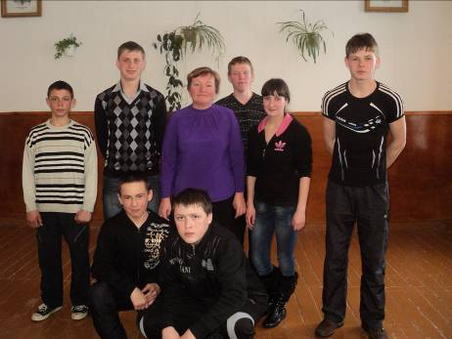
Ребята! Сегодня в нашей школе открыт научно- исследовательский институт. Вы, учащиеся школы, его научные сотрудники. В кабинете математики заведующей назначили меня. Сегодня на уроке мы повторим правила и схемы умножения и деления положительных и отрицательных чисел и будем применять эти правила. Для работы мне понадобятся помощники – старшие научные сотрудники- которые будут помогать мне в течение урока. ( выбрать по одному человеку с ряда).
А теперь в рабочих тетрадях запишем число, классная работа, тема нашего исследования.
2. Выборочный фронтальный опрос некоторых заданий. Ну, что ж, с заданием справились.
Собрать тетради с домашней работой.
3. Устная работа.
Нам поступило сообщение. Прочту его. « В архиве нашего института произошел сбой системы. Потерялись многие сведения. Чтобы их восстановить нужны специалисты в области положительных и отрицательных чисел. Помогите.»
Мы с вами уже изучили положительные и отрицательные числа, много действий умеем с ними делать. Мы в какой- то мере являемся специалистами в этой области, как вы думаете? Да. Поможем ?
Раз мы будем помогать восстанавливать утраченные сведения , то мы должны пройти испытания : все ли готовы совершить эту важную миссию .
Ответим на несколько вопросов.
Скажите какое перед вами число? ( - 32 )
Как называется это число?
Где расположено это число?
А какие числа называются отрицательными?
Какая прямая называется координатной?
Назовите два целых соседних с данным числа?
А какое число будет противоположно данному?
Какие числа называются противоположными?
Чему равен модуль данного числа?
Что называется модулем?
Ну что ж с заданием все справились. Продолжаем восстанавливать потерянные сведения.
4. Опрос по правилам:
У ченики рассказывают правила умножения и деления положительных и отрицательных чисел.
5. Письменный счет:
1) Найдите значение выражения:
А) 7,5 : (-25 ) + 18 : (- 60 )- ( - 0,2)* 3
Б) – 6,4* 2,05- 23,712 : (17,5-28,9)
6.Решай уравнение без промедления:
(на слайде )
- вариант,
1) 3,7- х = - 2, 3 2) -4,3 * х = 8,6 3) 11/ 15 * у = - 3 / 10
2 вариант
- х – 3,9 = -2,7 2) 1, 7* у =- 14,11 3) 1/3 *х = - 9/ 10.
7. Решить задачу: № 1146
8. Релаксация.
Как у каждого учреждения у нас перерыв.
Сядьте посвободнее, закройте глаза, расслабтесь.
Реснички опускаются
Глазки закрываются
Мы спокойно отдыхаем
Сном волшебным засыпаем
Дышится легко, ровно, глубоко
Наши руки отдыхают
Отдыхают , засыпают.
А теперь откройте глаза.
Перерыв окончен.
8. Тестовая работа.
Пока вы отдыхали, я узнала, что руководство НИИ решило провести тестирование научных сотрудников.
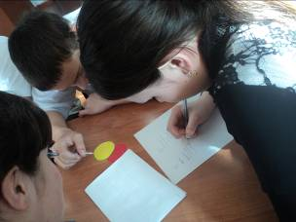
В- 1 и В- 2
- Сравните числа: -15 и -12 ( -17 и -23)
- Найти сумму чисел – 1,4 и – 1,8 (-1,4 и 0,8)
- Найти разность чисел -0, 3 и – 0,7 (-0,9 и 0,7
- Найти произведение чисел: 0,2 и -0, 4 ( -0.5 и -0,3)
Время закончилось. Я попрошу старших научных сотрудников собрать бланки с тестами.
9. Итоги урока.
Вот и закончился рабочий день в нашем научно исследовательском институте.
Мы помогли восстановить потерянные сведения о положительных и отрицательных числах.
Продолжите, пожалуйста, фразу: Сегодня на уроке математики я …
А я сегодня когда приду домой скажу, что на уроке математики я ещё раз убедилась какие у меня замечательные, дружные, умные ученики.
А сегодня у нас урок закончился. Спасибо. До свидания.
10) Домашнее задание.





Подготовил учитель
математики
Стенькина Ольга Анатольевна

Подготовка к КВНу.
Команда из 10 человек готовит приветствие, эмблему, домашнее задание «Старые передачи о главном».

1.Начало КВНа (вступительное слово ведущего).
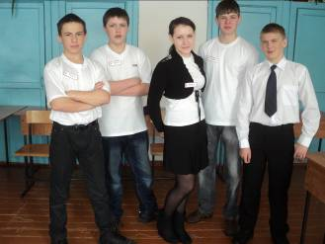
Ведущий.
Экран нас манит!
Мы листаем программы.
Он как магнит –
В нём и ведьмы, и дамы,
И ветры, и тайны, открытий поток!
Фильмов лавина – насмотришься впрок!
Но … снова листаем страницы программы
И новое ищем среди этой гаммы!
Ну что же, мы готовы открывать новое – в эфире внекабельное TV – и три его канала:
8-А канал - …,
8-Б канал - …,
8-В канал - … .
Включайте и включайтесь!
Болейте, критикуйте, поддерживайте!
За эфиром строго следит главная редакция вещательных программ в составе: главного редактора ... и редколлегии (представление жюри).
Спонсор каналов — Родительский комитет.
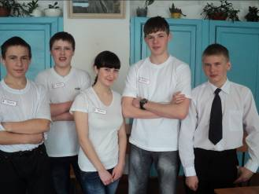
2. С той ноги (приветствие) (З б)
Ведущий. Любой канал начинает вещание с утренней передачи. Вот и мы встали и пошли «С той ноги».
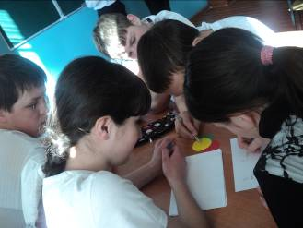
З. Разминка команды (46)
Ведущий. «Акулы математического пера» желают срочно познакомиться с новыми каналами и задать им свои вопросы. Они не смогли приехать на эфир и прислали вопросы по почте.
- Корреспондент газеты «Послезавтра» спрашивает:
— Если сегодня зачет по геометрии сдал 1 ученик и каждый день число сдавших удваивалось, а на 20-й день зачет сдали все, то на который день зачет сдала половина класса?
Ответ: На 19-й день.

- Корреспондент газеты «Из головы в голову» спрашивает:
- Чему равен радиус окружности, описанный около треугольника, длины сторон которого 20, 29, 21?
Ответ: 14,5.
- Корреспондент журнала «Теорем-парк» спрашивает:
— Компания «АМ» предлагает провести рекламную кампанию за $2^{2^{2}}$млн. рублей, а компания «НяМ» — за ((2²)²)² млн. рублей. Обе рекламы отличные. Чье предложение дешевле?
Ответ: «АМ».
- Корреспондент газеты «Разноцветный отрезок» просит помочь: в редакцию поступило письмо от ученика 7 класса, не сделавшего домашнюю работу по алгебре:
«Как записать общий вид числа, которое при делении
на 5 дает остаток 7?»
Ответ: При делении на 5 не может быть остатка 7

4. Команды готовятся к работе (командам даются задания на конкурсы).
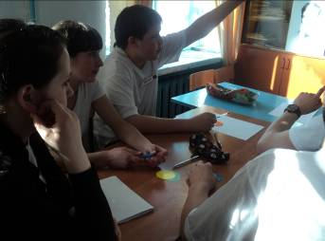
а) Конкурс рекламы
Ведущий. Какое телевидение без рекламы. Каждый день мы слышим про волшебные средства, новые вкусы и т. д. А может быть: «Не все теоремы одинаковы....», «Мы не можем быть с вами каждую минуту, но можем защитить вас во время решения задачи!»

2 участника и 1 болельщик должны подготовить по две рекламы. Темы определяет жребий:
- Наклонная
- Разноцветный отрезок
- Многоугольник
- Приведение к общему знаменателю
- Теорема Пифагора
- Таблицы Брадиса
б) Вероятное — неочевидное, или Новости науки с супер - переводом — пантомима (2 участника + 2 болельщика)
Ведущий. Кто-то видит, кто-то слышит, а тот, кто не может ни видеть, ни слышать, пусть участвует молча! Каждой команде дается 1 пантомима по жребию.
- Выпуклый многоугольник
- Арифметический квадратный корень
- Двойное неравенство

в) Шпаргалка — конкурс художников
(1 болельщик + 1 участник)
Ведущий. Наши художники должны подготовить универсальную шпаргалку — опорный сигнал (по алгебре, геометрии и математическому анализу сразу), чтобы, посмотрев на нее, можно было найти ответы на все вопросы.

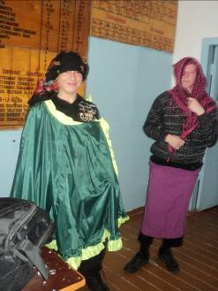

5. Разминка болельщиков (46)
Ведущий. Итак, пока редакция за работой, в нашем эфире перестрелка болельщиков.

- Который сейчас час, если оставшаяся часть суток вдвое больше прошедшей?
Ответ: 8 ч.
- Покажите, как данный произвольный треугольник разрезать на четыре равные части?
Ответ: Провести все средние линии.
- Во сколько раз лестница на 6-й этаж дома длиннее лестницы на 2-й этаж этого же дома?
Ответ: В 5 раз.
- Запишите 100 шестью одинаковыми цифрами.
Ответ: 99+99:99, 44∙$\sqrt{4}$+4+4+4 (есть и другие решения)

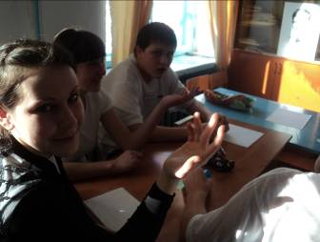
6. Признак-шоу (2 участника + 1 болельщик) — конкурс
«Аксиома — теорема — определение». (26)
Каждая команда получает одно утверждение, которое она должна сформулировать как: теорему, аксиому, определение.
- Тише едешь — дальше будешь.
- Баба с возу — кобыле легче.
- У семи нянек — дитя без глазу.

7. Проще сложного (1 участник + 1 болельщик)
(1б за каждый верный ответ)
Ведущий читает толкования понятий, а игроки на переносной доске пишут номер правильного ответа. (Правильные ответы — выделены.)

- Дискриминант
а) криминальный элемент
б) различитель
в) принцип, по которому кого-то чего-то лишают

- Тетрактис
а) мифическое число
б) часть пищевого тракта
в) лекарственное растение

- Фальшивые числа
а) числа на фальшивых купюрах
б) иррациональные числа
в) отрицательные числа

- Ромб
а) бубен (у древних греков)
б) прокладка в насосе
в) параллелограмм с равными сторонами

- Гиппократовы луночки
а) часть коленного сустава
б) новый способ посадки картофеля
в) часть фигуры, ограниченная дугой и стороной треугольника

- Восстановление
а) построение чертежа, стертого соседом
б) построение разрушенного дома
в) перенос слагаемых из одной части в другую
8. Конкурс президентов (капитанов) (26)
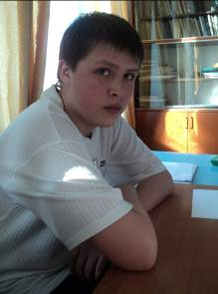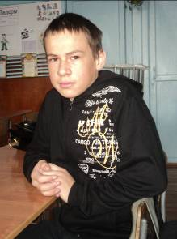

Ведущий. Президентам математических каналов придется решать неразрешимые проблемы и отвечать на все вопросы, а также понимать то, что не понятно. Поэтому попробуйте перевести перевертыш, не меняя выделенное слово.
из
- Крона частного не равна частному крон.

Ответ: Корень из произведения равен произведению корней.

Ведущий. Кроме того, президент должен знать то, что не знают другие. Ну, например, сейчас так много новых понятий, поэтому попробуйте пояснить, что такое трапекорень.

9. Конкурс рекламы — проверка (26)

10. Вероятное — неочевидное — проверка пантомимы (26)

11. Шпаргалка — проверка художников (36)

12. Старые передачи о главном — домашнее задание (46)

13. От А до Я (итоговый конкурс) (26)
Ведущий. Ну что же, на все вопросы вы ответили, все увидели, а если забыли — загляните в наш словарь. А писать его будут наши команды.
Например:
А — абсцисса
Б — биссектриса
В — высота
Г — геометрия
Д— дробь
Е — Евклид
З — знак
И — икс
К—куб
Л — линия
М — множество
Н—НОД и т.д.
Предварительно нужно заготовить два листа с буквами алфавита, которые раздаются командам перед началом конкурса.
Если на какой-то букве возникает заминка — капитан сразу обращается к болельщикам, называя букву.
14. Подведение итогов.

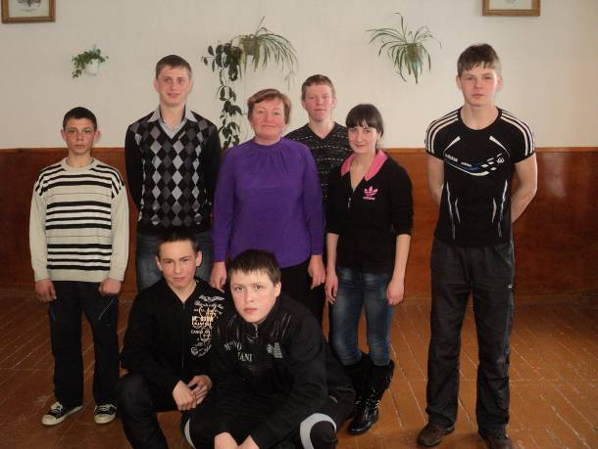

Путешествие по Алтайскому краю на уроке математики в 6-м классе по теме "Отрицательные числа"
Стенькина Ольга Адольфовна, учитель физики, математики
Статья отнесена к разделу: Преподавание математики

Цели:
- Закрепить и проверить знания по теме; развивать внимание и интерес к предмету.
- Формировать умения анализировать, устанавливать связи между элементами содержания ранее изученного материала, навыки поисковой, познавательной деятельности, способность к самоанализу, рефлексии; вызвать желание постоянно пополнять свои знания, поддерживать интерес к изучению родного края; помочь учащимся осмыслить практическую значимость, полезность приобретенных знаний и умений.
Оборудование:
- Карта Алтайского края
- Походный рюкзак
- Открытки
- Книги о родном крае
- Репродукции
- Карточки для индивидуальной работы
- Магнитофон
Учитель: - Ребята, сегодняшний урок у нас будет не совсем обычным. На сорок минут я предлагаю отправиться в небольшое путешествие по Алтайскому краю, где мы с вами родились и живем.
Магнитофон: ”За уральским каменным поясом, за могучими сибирскими реками и обширными равнинами лежит Алтайский край. Более тысячи километров отделяют его восточную часть от западной, сотни километров- северную от южной. Есть в крае высокие горы и необозримые черноземные степи, стремительные водопады и задумчивые озера, альпийские луга и дремучая тайга. Для сибиряков не в диковинку летний зной и сорокаградусные морозы, сильные ливни и штормовые бураны”.
Учитель: - Как любому путешественнику, нам необходимо собрать рюкзак в дорогу. Но рюкзак не с кружкой, ложкой, картошкой, тушенкой и чайной заваркой, а с математическими правилами и законами, которые нам понадобятся в сегодняшнем путешествии.
- Как сложить два числа с разными знаками.
- Как сложить два отрицательных числа.
- Как из одного числа вычесть другое.
- Сформулируйте правило умножения двух отрицательных чисел.
- Сформулируйте правило умножения чисел с разными знаками.
- При каком условии произведение двух чисел равно 0.
- Сформулируйте правило деления двух отрицательных чисел.
- Сформулируйте правило деления двух чисел с разными знаками.
- Что такое уравнение.
- Что значит решить уравнение.
- Что значит найти корень уравнения.
Учитель: Итак, рюкзак к путешествию мы собрали. Можно отправляться в путь. И первое, о чем мы сейчас должны узнать, что же означает слово ” Алтай” и в каком году образовался Алтайский край. Название зашифровано в следующих примерах. Узнать вы его сможете, решив их (устная работа).
Задания | Ответы
– 2,8: 0,1 = Г | (–28) Г
– 5,07: (– 0,3) = О | (19) О
– 103* 0,2 = Р | (–20,6) Р
– 3,6: (–0,18) = Ы | (–20) Ы
– 50,5: 5 = З | (–10,1) З
– 40 + 59 = О | (19) О
– 15– (–52) = Л | (37) Л
– 190* 0,1 = О | (19) О
– 75: (–3) = Т | (26) Т
12 – 32 = Ы | (–20) Ы
– 4 – 5 = Е | (–9) Е
Задания записаны на доске. Ответы подписываются учителем по мере выполнения задания. После по шифрограмме читается название Алтайского края.
Учитель: - Используя результаты этого задания:
- Запишите модуль самого маленького числа.
- Запишите модуль самого большого отрицательного числа.
- Запишите наименьшее натуральное число.
- Запишите наибольшее натуральное число.
2891937-28 сентября 1937 года образовался край ”Золотые горы”
Магнитофон:
Что такое Алтай?
Вы спросите об этом геолога.
И геолог расскажет,
Геолог расскажет про золото.
С давних-давних времен,
С незапамятных пор
Это край золотых,
Край невиданной щедрости гор.
Что такое Алтай?
Вы спросите об этом зверолова
Вы услышите слово:
”Это белки, лисицы,
Горностаи и соболя.
Это мягкое золото
То, что таежная дарит земля”
Но спросите о том же
Рубцовской степи чабана.
Это золото скажет он,
Край золотого руна
Хлебороба спросите
Комбайнера и тракториста.
Это золото – скажут,
Золото во поле чистом
М. Юдалевич
Магнитофон: “Достойные люди были, есть и будут на алтайской земле. На весь мир прозвучали в грозные дни 1941 года бессмертные слова панфиловца - нашего земляка: “Велика Россия, а отступать некуда - позади Москва!”
Кому принадлежат эти слова?
Учитель: Перед нами фамилии известных людей, которых знают не только в нашей стране, но и за рубежом. Все они наши земляки. Среди них вы должны найти автора строк. Для этого решим уравнение:
(14- Х) * 2,6 = 0 14- Х = 0 Х = 14
Корень уравнения показывает, сколько букв в имени и фамилии автора этих строк.
Валерий Золотухин.
Василий Шукшин.
Роберт Рождественский.
Герман Титов.
Михаил Лисовенко
Василий Клочков (14 букв)
Учитель:- “Горы золотые” щедры полезными ископаемыми; Алтайским мрамором облицованы станции Московского метрополитена: “Таганская”, “Парк культуры”
Магнитофон: - У нас говорят: ”Ты не знаешь Алтая, если не был в его золотых горах и не любовался Телецким озером. В этих словах большая доля истины. Телецкое озеро- жемчужина Горного Алтая. Это озеро по размерам пятое в нашей стране. В него впадает очень много рек, а вытекает одна Бия. Сливаясь с Катунью она образует реку Обь, на берегу которой раскинулся наш город - столица Алтайского края.
Учитель: Сколько же рек впадает в Телецкое озеро, мы узнаем, решив уравнения (письменно):
А) 0,3 * (7–Х) = 2,1 | Б) – 2а + 1,3 = – 12,7
7 – Х = 2,1: 0,3 | – 2а = –14
7 – Х = 7 | а = 7
Х=0
Задание: Записать рядом корни в порядке убывания. Получившееся число покажет, сколько рек впадает в Телецкое озеро. (70).
Магнитофон: В Алтайских лесах благоприятные условия для жизни многих животных. Там можно встретить медведя, лисицу, зайца, косулю, рысь, соболя, волка, и других его обитателей. “В сосне дупло, а в дупле тепло” Кто это?
Учитель: На этот вопрос поможет ответить следующее задание. На координатной плоскости (диктант проводится на листах с копиркой) отметить точку по заданным координатам и последовательно их соединить. (5;5), (8;2), (8;0), (7;-4), (5;-4),(4;-1),(3;-1),(0;-4),(0;-6),(-5;-6),(-4;-5),(-2;-5),(-4;-4),(-4;-3),(-2;-1),(-2;0),(-4;0),(-4;-1),(-5;-1),(-5;0),(-4;1),(-2;1),(-2;2),(-4;3),(-2;4),(-1;6),(0;4),(0;-2),(2;4)
Учитель: Действительно, это белка. “По деревьям скок, да скок - мелькает рыжий огонек” Белка - ценный зверек. Мех у нее теплый, мягкий, красивый. Бывая в лесу, можно увидеть чудо из чудес: на дереве выросли грибы! Вернее не сами выросли, а кто-то их ”посадил” А еще вернее - наколол на тоненькие сухие веточки. Это белочка делает запасы на зиму. А запасает она и грибы, и ягоды, и семена, и кедровые орешки.
Задача: Одна белка на зиму собирает до 10 килограммов грибов, орехи составляют 80% от грибов, ягод в 1,6 раза меньше, чем орехов. Найти, сколько белка запасает семян, если весь зимний запас белки 26 килограмм. Определить массу белки, если она составляет 1/10 запасенных семян.
Решение:
Г – 10кг
О – 80%
Я – в 1,6 раз меньше | } 26кг
С – ?
Б – 1/10 от
1) 10: 100 * 80 = 8 кг (орехов)
2) 8: 1,6 = 5 кг (ягод)
3) 26 – 10 – 8 – 5 = 3 кг (семян)
4) 3: 10* 1 = 0,3 кг = 300 г (масса белки)
Магнитофон: Главное богатство Алтая самоотверженные труженики, люди сильные духом с крепким сибирским характером. И это мы с вами тоже.
Возможно, кому-то из вас посчастливилось побывать в Эрмитаже, тот мог видеть колоссальную по своим размерам” Царицу ваз”. Она была изготовлена в прошлом веке нашими алтайскими умельцами.
Учитель: Большая и красивая получилась ваза. Долго трудились умельцы. А вот сколько она весит и каковы размеры этой вазы мы узнаем, выполнив следующее задание.
Найдите значение выражения:
–20 + Х + Х + Х + Х + Х + 85, если Х = –12; Х = –10; Х = 227
Решение:
–20 + Х + Х + Х + Х + Х + 85 = 65 + 5Х
если Х = –12, то 65 + 5*(–12) = 5м (диаметр вазы)
если Х = –10, то 65 + 5*(–10) = 15 (лет изготовляли вазу)
если Х = 227, то 65 + 5* 227 = 1200 (пудов весит ваза)
Пуд-??? кг
А везти эту вазу пришлось в С-Петербург целых полгода.
Магнитофон:
Есть ли на свете такой уголок,
Где бы я небыл, незнаю.
Только, пожалуй, найти я не мог
Лучше Алтайского края.
Учитель: - Наше путешествие подходит к концу, и перед тем, как нам расстаться, давайте сделаем небольшой привал и запишем домашнее задание:
Узнать, что такое ПУД?
Подготовить любой информационный материал, относящийся к Алтайскому краю (показать книги).
И на следующем уроке мы продолжим свое путешествие. Пойдем уже вашими маршрутами. Желаю успеха!
Литература
- Приложение к газете “Первое сентября”. “Математика”. 2007г.
- Давыдов В.В. Теория развивающего обучения. М.: ИНТОР,1996.
- “Завуч” Научно-практический журнал №2, 2006г.
- Энциклопедия, раздел Алтайский край.
- П.И. Алтынов Уроки математики в 6 классе. 2005.

